**DETEKSI DIABETES BERDASARKAN IRIS MATA**

**MENGGUNAKAN METODE GLCM DAN LVQ**

**USER MANUAL PENGGUNAAN APLIKASI**

**WORKSHOP SISTEM CERDAS**



**Oleh**

**MUHAMMAD RIZKY YANUARIANTO (E41182274)**

**NEVIN TRIAN ADE PUTERA (E41182107)**

**AGUNG GUNAWAN (E41182177)**

**AAN NUR SHOFII (E41182273)**

**PROGRAM STUDI TEKNIK INFORMATIKA**

**JURUSAN TEKNOLOGI INFORMASI**

**POLITEKNIK NEGERI JEMBER**

**2021**

**1. Tutorial Penggunaan Aplikasi**

1. Foto gambar mata menggunakan kamera atau alat khusus seperti gambar berikut :

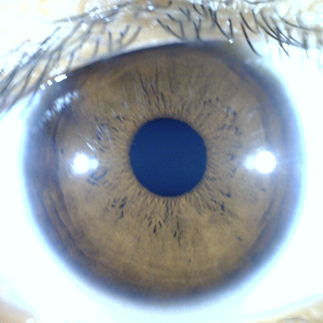

1. Crop foto mata pada bagian ROI, berukuran 32x32 pixel seperti gambar berikut :

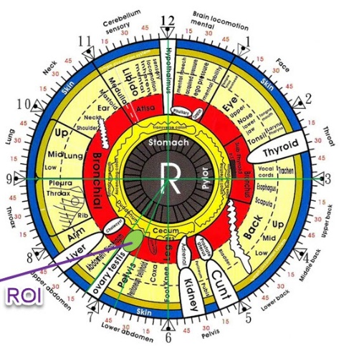 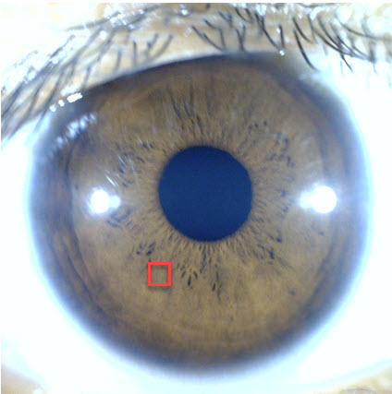

1. Untuk crop gambar dapat dilakukan pada website crop foto atau menggunakan aplikasi editing foto
2. Setelah dicrop, gambar akan menjadi sebagai berikut :



1. Masukkan gambar pada form input gambar di menu home
2. Silahkan tunggu, gambar akan diproses dan hasil akan ditampilkan, apakah anda terdeteksi diabetes atau tidak
3. **Menu dan tampilan aplikasi**
4. Halaman Home

Pada halaman home terdapat form untuk input gambar dan juga button sumbit. Halaman ini digunakan untuk user yang ingin mengetahui apakah irisnya terdeteksi diabetes atau tidak. Halaman ini dapat diakses tanpa login. Berikut adalah tampilan halaman home :

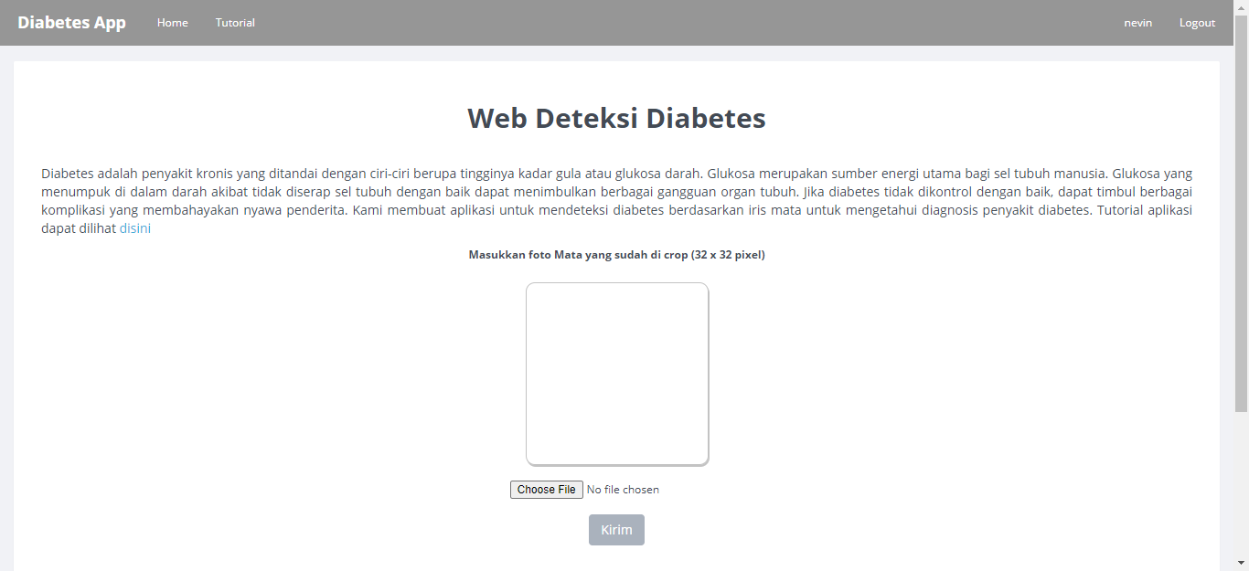

Pada gambar di bawah ini adalah contoh user yang menginputkan gambarnya ke dalam form input.

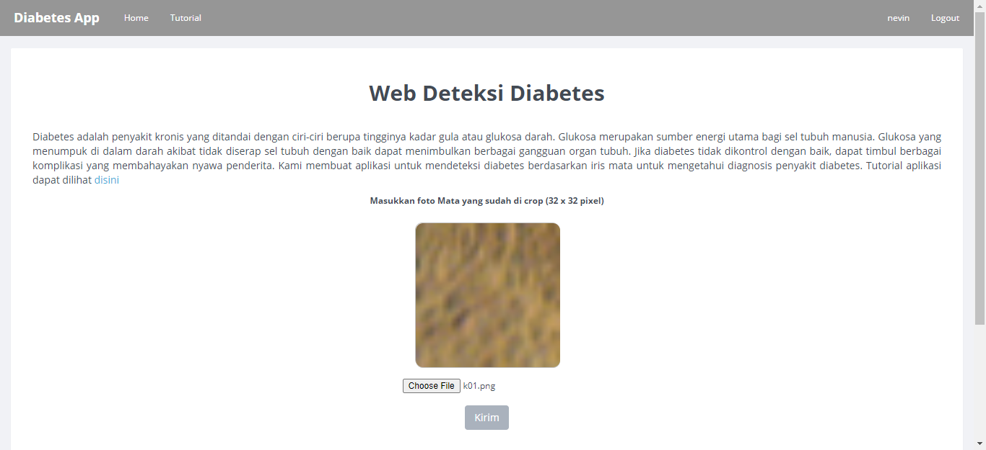

Gambar dibawah ini merupakan hasil yang akan didapat setelah menginputkan form. Hasil yang didapatkan pada gambar di bawah ini adalah iris mata tidak terdeteksi diabetes.

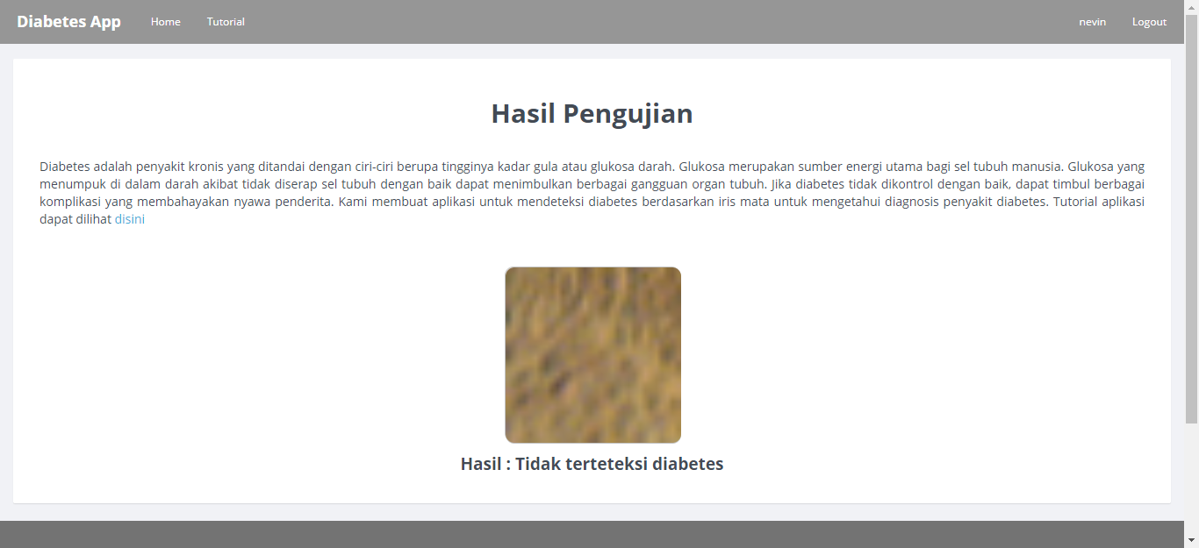

1. Halaman Tutorial

Pada halaman tutorial, dijelaskan cara untuk menggunakan aplikasi. Dimulai dari user harus melakukan foto terhadap matanya. Setelah itu, user harus crop manual pada bagian ROI yang sudah ditentukan. Setelah itu gambar crop tersebut harus dimasukkan ke dalam form input gambar pada menu home untuk mendapatkan hasilnya.

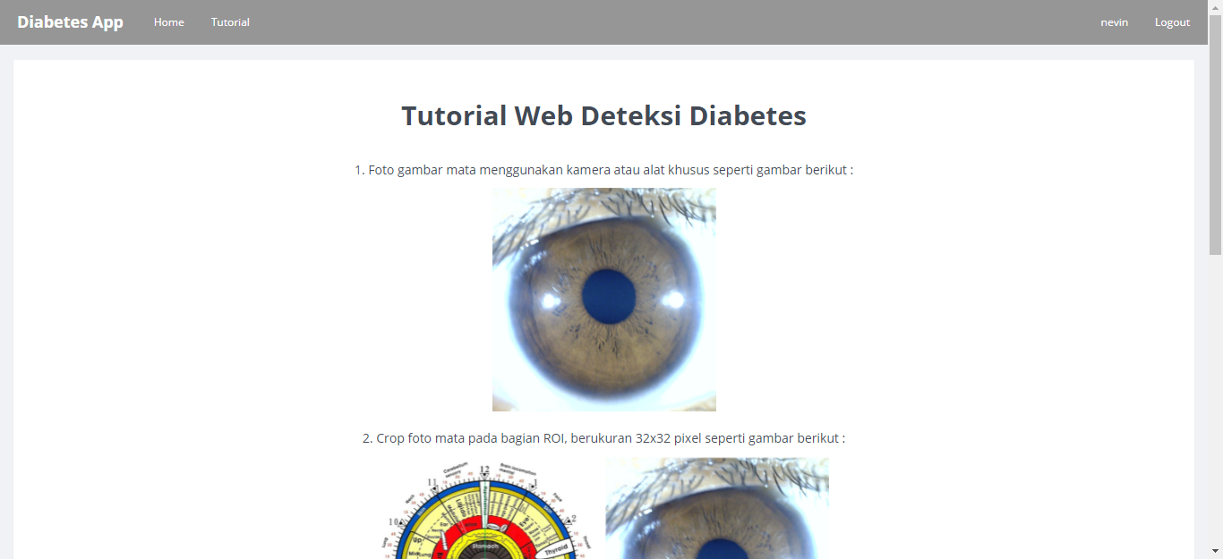

1. Halaman Login

Menu login adalah untuk mengakses halaman admin. Pada menu login berisikan username dan password yang harus dimasukkan. Berikut adalah tampilan dari halaman login :

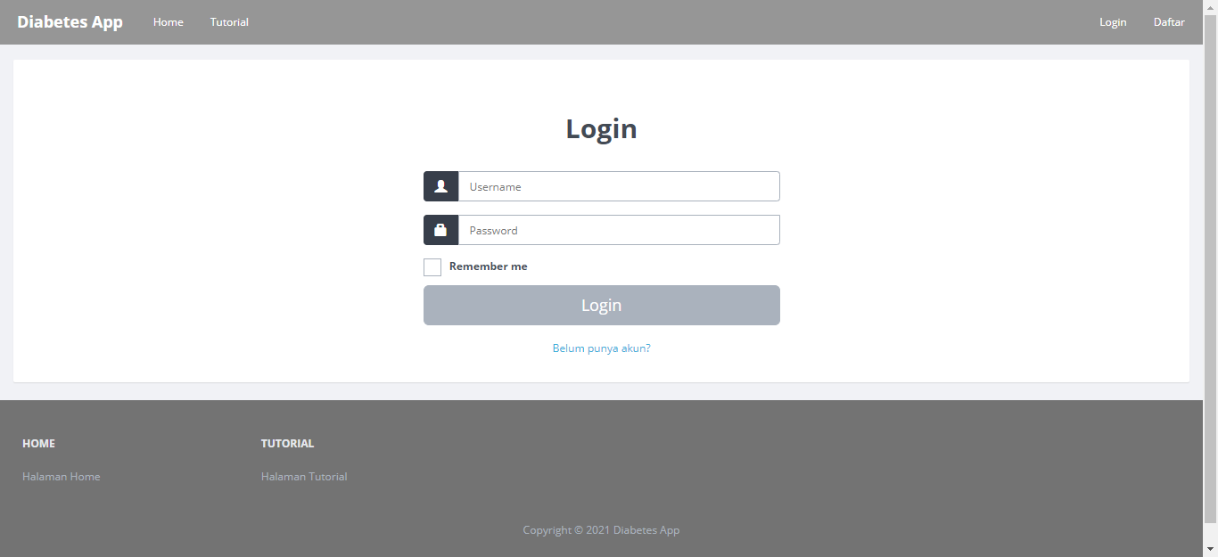

1. Halaman Register

Pada menu register terdapat field yang harus diisikan yaitu email, username, nama, dan password. Menu register digunakan untuk mendaftar menjadi user dan dapat masuk ke menu dashboard. Berikut adalah tampilan dari halaman register :

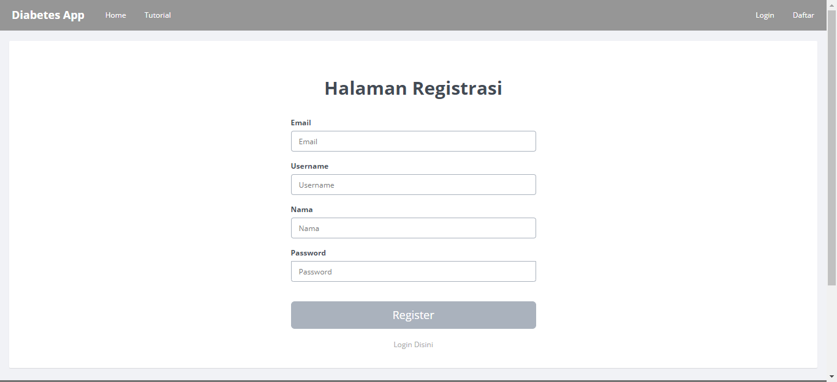

1. Halaman Dashboard

Pada menu dashboard, kita harus melakukan login terlebih dahulu menjadi admin. Pada menu ini dapat dilihat informasi berupa jumlah data mata, jumah data user, jumlah data uji, dan juga akurasi dari pengujian tersebut. Berikut adalah tampilan dari halaman dashboard :

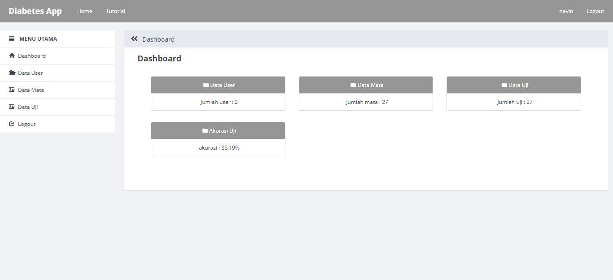

1. Halaman User

Pada halaman ini terdapat list dari user yang terdaftar. Terdapat 2 hak akses yaitu admin dan superadmin. Admin dapat mengelola data yang ada pada aplikasi. Sedangkan superadmin dapat melakukan login pada dashboard pada server. Berikut adalah tampilan dari halaman user :

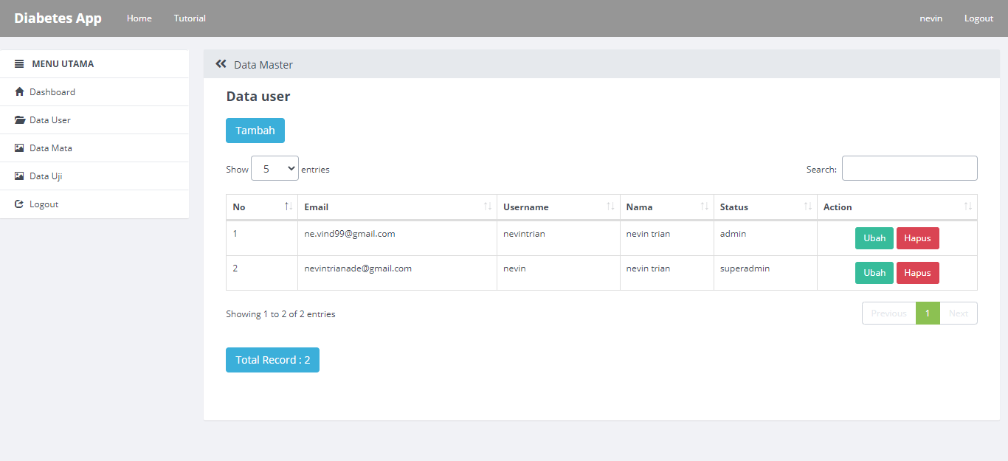

Berikut di bawah ini adalah tampilan untuk menambahkan user.

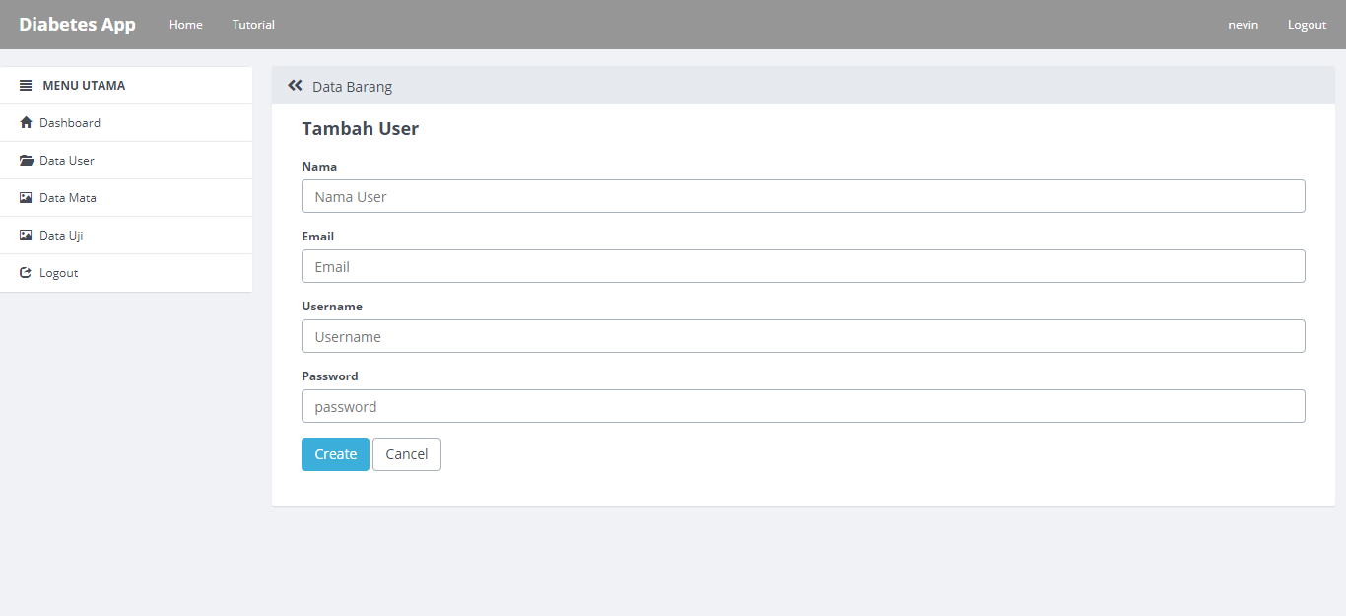

Berikut di bawah ini adalah tampilan untuk mengubah user

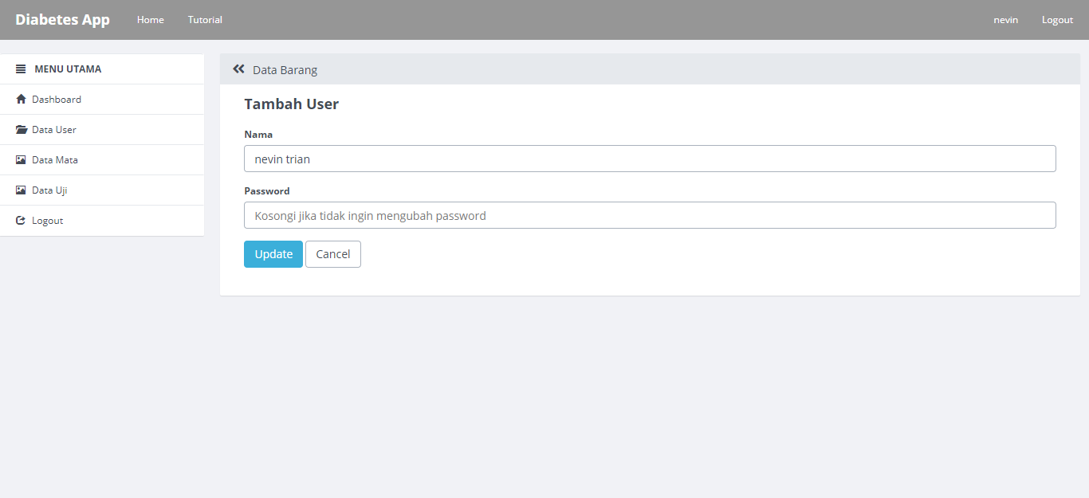

1. Halaman Mata

Pada halaman mata, kita dapat melihat data mata yang sudah terdaftar dan sudah dilakukan GLCM. Sehingga pada data ini ditemukan atribut berupa entropi, energi, homogenitas, dan kontras. Berikut adalah tampilan dari halaman mata :

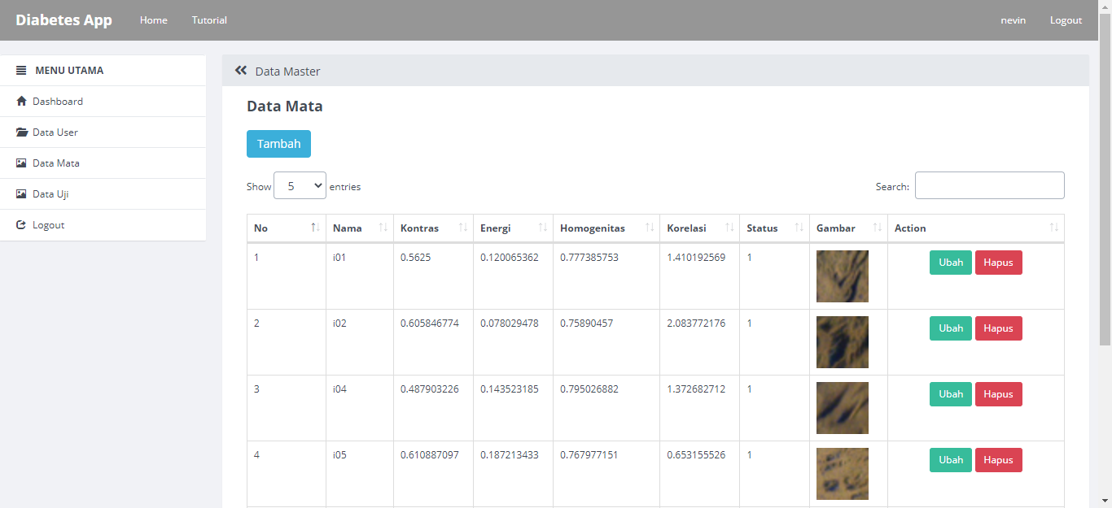

Berikut adalah halaman untuk menambahkan data mata. Kita hanya perlu menambahkan nama dan status. Untuk atribut lainnya akan otomatis terisi menggunakan metode GLCM.

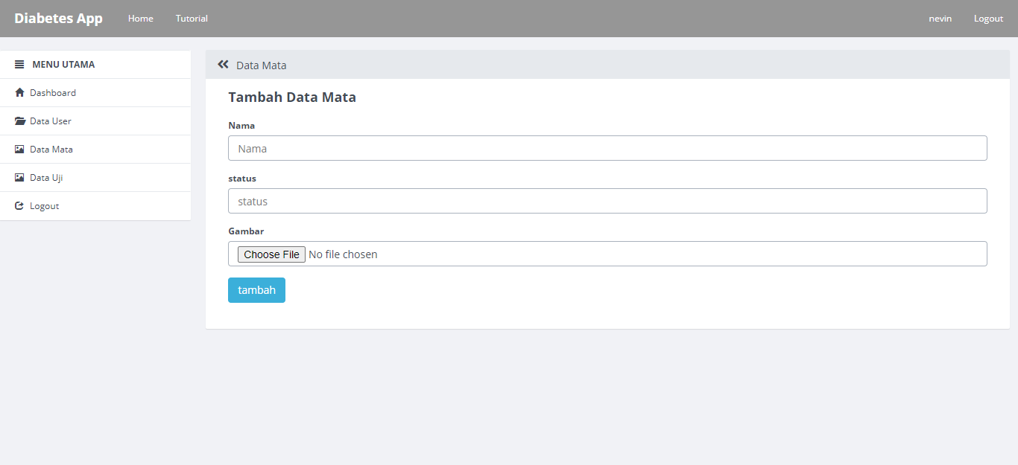

Berikut adalah halaman untuk mengubah mata. Kita hanya dapat mengubah data nama dan juga status. Berikut adalah tampilan dari halaman tambah mata :

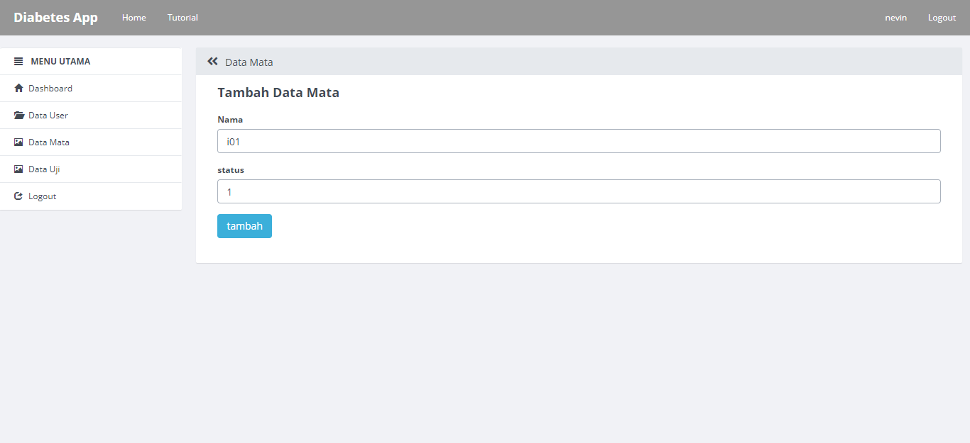

1. Halaman Pengujian

Pada halaman pengujian digunakan untuk melakukan data uji kepada data mata yang terdapat di dalam database. Pada halaman ini menggunakan metode LVQ pada backend. Jadi ketika data diinputkan maka akan terdeteksi secara otomatis hasilnya. Berikut adalah halaman pengujian :

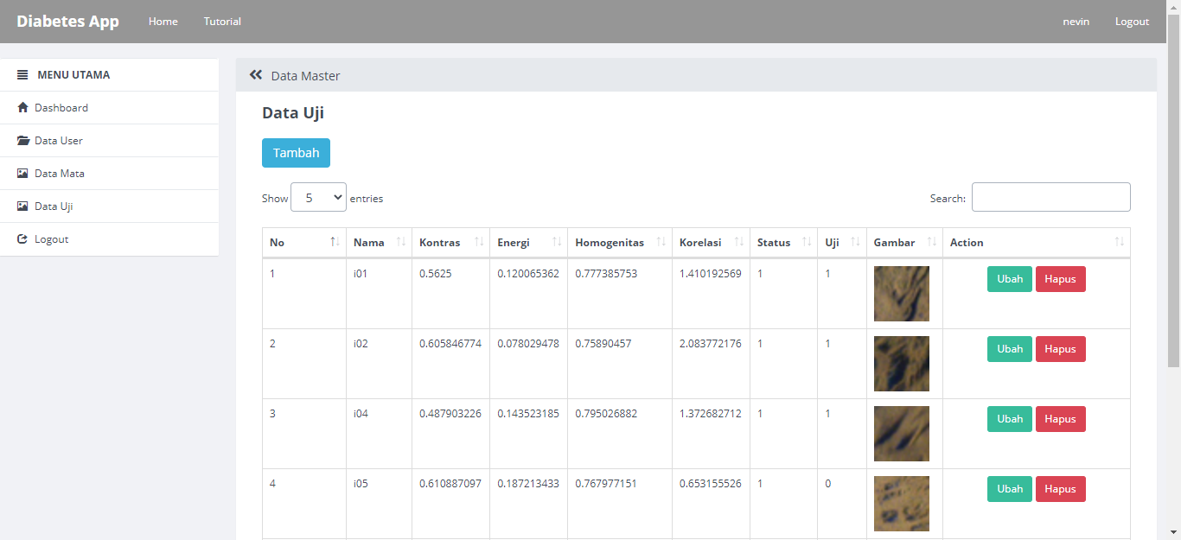

Berikut merupakan halaman tambah data pengujian.

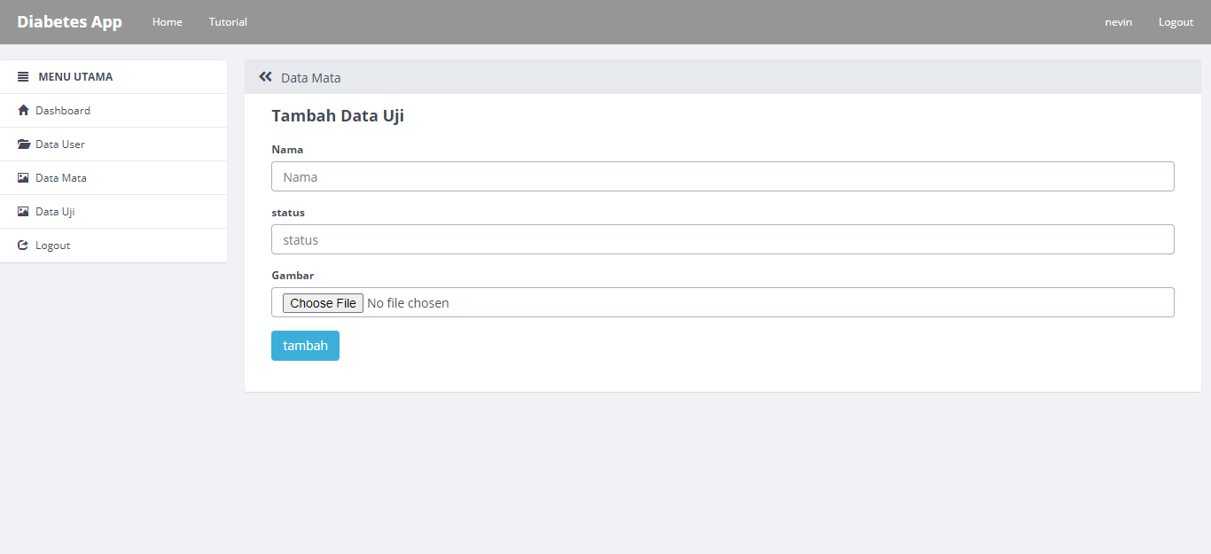

Berikut merupakan halaman ubah pengujian.

